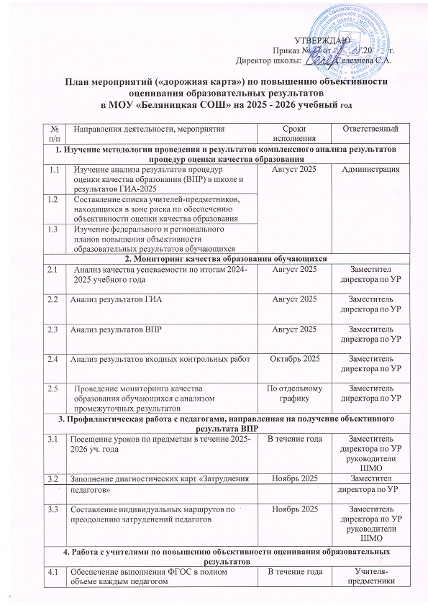

4.2 | Изучение нормативной документации по исследованию качества образования в рамках ВПР, НИКО, PISA | Ноябрь2025-  февраль2026 | ЗаместительдиректорапоУР
4.3 | Своевременноепроведениекоррекциизнаний слабоуспевающих и обучающихся, пропустивших занятия по болезни и с  неуспевающими | Систематически | Учителя- предметники
4.4 | Активноевнедрениеинновационных,проектно- исследовательских, информационных технологий и методов работы | Втечениегода | Заместитель директорапоУР  учителя- предметники
4.5 | Работа педагогов над повышением своего профессионального мастерства через самообразование,КПК,взаимопосещениеуроков | Втечениегода | Заместитель директорапоУР учителя-  предметники
4.6 | РазъяснительнаяработапопроведениюГИА | Втечениегода | Заместители директорапоУР
4.7 | Проведение репетиционных тестирований по русскомуязыкуиматематикев9и11классах | Втечениегодапо утвержденному графику | ЗаместительдиректорапоУР
4.8 | Участиеучителей-предметниковввебинарахи семинарах по ЕГЭ и ОГЭ (разбор типичных ошибок обучающихся на ГИА-2025) | Втечениегодапо графику | Заместитель директора по УР руководители  ШМО
4.9 | Проведениепредметныхнедельиолимпиад,в т.ч. ВсОШ, с целью повышения мотивации обучающихся к изучению предмета | Втечениегода | Заместитель директора по УР руководители  ШМО

4.1  0 | ОбновлениебанкаФОС.разработкаКИМ | Постоянно | Руководители  ШМО
5.Работас обучающимися
5.1 | ОзнакомлениесПорядкомпроведения ГИА | Октябрь2025 | ЗаместительдиректорапоУР
5.2 | Мониторингусловийорганизациииресурсного обеспечения образовательного процесса | Октябрь-ноябрь | Заместитель директорапоУР
5.3 | Групповыеииндивидуальныеконсультациидля  обучающихся(слабоуспевающих,пропустивших занятия по болезни) | Втечениегода | Учителя- предметники
5.4 | Индивидуальные собеседования с обучающимисяпорезультатаммониторинга успеваемости и посещаемости | Втечениегода | Заместитель директорапоУР  ,психолог
5.5 | Работасодареннымиобучающимися | Втечениегода | Заместитель директорапоУР
5.6 | Коррекционнаяиндивидуальнаяработапорезультатамтренировочных  мероприятий,оказаниеконсультативнойпомощи | В течение года | Учителя-предметники
6.Работасучителями-предметникамиснеобъективнымирезультатами
6.1 | Определениеспискапедагогов,которые показывают необъективные результаты | Сентябрь2025,  ноябрь 2025,  май2026, | Заместитель директорапоУР
6.2 | Проведение контрольных работ по разработаннымКИМамвконцеполугодий | Конец 1 полугодия,конец учебного года | ЗаместительдиректорапоУР
6.3 | Проверкаработчленами ШМО | Пографику | Заместитель директора по УР руководитель  ШМО
6.4 | Анализсоответствияоценкизачетвертьи оценки за контрольную работу | Пографику | Заместитель директора по УР руководитель  ШМО
7.Мерыпоповышениюкомпетентностиадминистрациишколыипедагогическихкадров по вопросам оценивания образовательных результатов обучающихся
7.1 | Посещениевыездныхсеминаров,веб-семинаров, | Втечениегода | Администрация

 | методических дней ИРО, КПК по вопросам анализаииспользованиярезультатовоценки качества образования и обеспечения  объективностипроведенияВПР |  | школы
7.2 | Обсуждениеметодологии проведения комплексного анализа результатов процедур оценки качества образования и ГИА на педагогических советах, на заседаниях методическогосоветапокачествуобразования | Август2025,  ноябрь 2025,  март-май 2026 | Заместитель директора по УР  руководители ШМО
8.Организационнаяработа,направленнаянаобеспечениеобъективностипроцедуры
проведенияВПР
8.1 | Определение списка общественных наблюдателей,изчислародителейдетей,не участвующих в ВПР (не менее 5 человек) | Январь-февраль  2026 | Заместитель директорапоУР
8.2 | Обеспечение мер, направленные на повышение объективности проверки ВПРпедагогами- предметниками,участвующимвэкспертизеВПР | Октябрь-ноябрь 2025,апрель-май  2026 | Администрация школы
9.Работапообеспечениюобъективностирезультатовприорганизациипроцедуры проведения ВПР
9.1 | Изучениеинструкцийипорядкапроведения ВПР | Март2026 | ЗаместительдиректорапоУР
9.2 | Информированиеродителейо процедуре | Сентябрь2025, февраль-март  2026 | Классные руководители
9.3 | Проведение оценочной процедуры для всех классовпараллеливодноитожевремя(2-3 урок) | Пографику | ЗаместительдиректорапоУР
9.4 | ОбеспечениеконфиденциальностиКИМот момента получения материалов в школе до окончания выполнения работ | Во время проведенияВПР по графику | Заместитель директорапоУР
9.5 | Обеспечениепорядкаваудиторияхвходе выполнения ВПР | Во время проведенияВПР по графику | Организаторы в аудиториях, вне аудиторий, заместители директорапоУВР
9.6 | Присутствиевкаждомклассеобщественных наблюдателей. Заполнение протокола проведения ВПР наблюдателями, отметка о  нарушениях | Во время проведенияВПР по графику | Заместители директорапоУВР  .
9.7 | ПроверкаработВПРв 4-8х классахна  школьномуровнеколлегиальнокомиссией(в | Пографику | Муниципальный  координатор

составенеменее3-хчеловек)изчислапедагогов, не работающих в классе проведения ВПР с присутствием общественного наблюдателя (по
согласованию)
10.Работас родителями
10.  1 | Проведение родительских собраний дляизучениянормативно-правовойдокументациипо процедуре проведения ГИА | Октябрь-ноябрь  2025 | ЗаместительдиректорапоУР
10.  2 | Организацияиндивидуальныхсобеседованийс родителями о ходе подготовки к ГИА | Втечениегода | ЗаместительдиректорапоУР  .
10.  3 | Работасродителямиобучающихсягруппыриска через совет по профилактике и административные совещания | Втечениегода | Заместитель директорапоУР
10.  4 | Проведениеиндивидуальныхсобеседованийс  родителямипопсихологическойподготовке выпускников к ГИА | Втечениегода | Педагог-психолог
11.Формированиеуучастниковобразовательныхотношенийпозитивногоотношенияк объективной оценке образовательных результатов
11.  1 | Реализацияпрограммыпомощиучителям- предметникам с низкими результатами, программы помощи учителям, имеющим  профессиональныепроблемыи дефициты | Постоянно | Администрация школы
11.  2 | Организацияипроведениеразъяснительной работы с педагогами школы по вопросам повышения объективности оценки образовательных результатов и реализации  вышеперечисленныхмер | 1развквартал | Администрация школы

